SỞ GIÁO DỤC VÀ ĐÀO TẠO  BẮC NINH  (Đề có 02 trang) |  | ĐỀ KIỂM TRA CUỐI HỌC KỲ 1  NĂM HỌC 2023 – 2024  Môn: Khoa học tự nhiên – Lớp 6  Thời gian làm bài: 90 phút (không kể thời gian giao đề)
Lưu ý: Học sinh làm bài mỗi phân môn trên giấy riêng.
A. PHÂN MÔN VẬT LÝ (5,0 điểm)
I. PHẦN TRẮC NGHIỆM (1,5 điểm)
Câu 1. Xác định giới hạn đo và độ chia nhỏ nhất của thước trong hình?
A. GHĐ 10 cm, ĐCNN 1 mm. B. GHĐ 20 cm, ĐCNN 1 cm.
C. GHĐ 100 cm, ĐCNN 1 cm. D. GHĐ 10 cm, ĐCNN 0,5 cm.
Câu 2. Một em bé thả một quả bóng cao su xuống sàn nhà. Khi quả bóng chạm sàn nhà thì lực của sàn nhà tác dụng lên quả bóng:
A. chỉ làm cho quả bóng biến đổi chuyển động.
B. chỉ làm cho quả bóng biến dạng.
C. vừa làm cho quả bóng biến dạng, vừa làm cho quả bóng biến đổi chuyển động.
D. không làm quả bóng biến dạng cũng không làm biến đổi chuyển động của quả bóng.
Câu 3. Theo bảng 43.1 (SGK/ Tr 155) thì một vật có khối lượng 1 kg đặt trên Trái đất có trọng lượng là 9,8N.  Vậy một hộp sữa có khối lượng 800g đặt trên Trái đất thì có trọng lượng bằng bao nhiêu?  A. 1,36 N B. 7,84 N  C. 2,88 N D. 4,02 N | 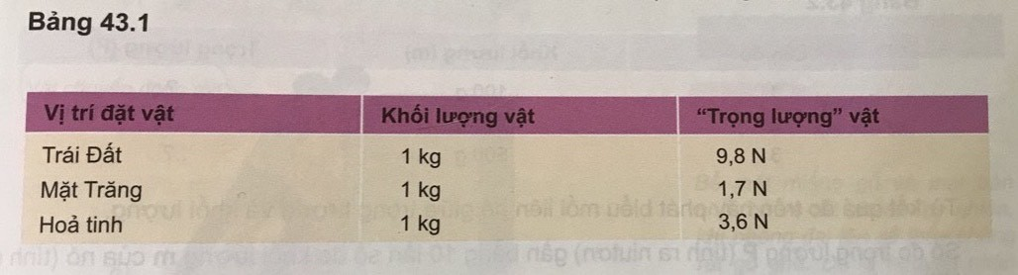
Câu 4. Trường hợp nào sau đây, ma sát là có hại?
A. Đi trên sàn đá hoa mới lau dễ bị ngã. B. Xe ô tô bị lầy trong cát.
C. Bôi nhựa thông vào dây cung ở cần kéo nhị. D. Giày đi nhiều, đế bị mòn.
Câu 5. Trường hợp nào dưới đây là biểu hiện rõ nhất của nhiệt năng?
A. Làm cho vật nóng lên. B. Truyền được âm.
C. Phản chiếu được ánh sáng. D. Làm cho vật chuyển động.
Câu 6. Những dạng năng lượng nào xuất hiện trong quá trình một khúc gỗ trượt có ma sát từ trên mặt phẳng nghiêng xuống?
A. Nhiệt năng, động năng và thế năng. B. Chỉ có nhiệt năng và động năng.
C. Chỉ có động năng và thế năng. D. Chỉ có động năng.
II. PHẦN TỰ LUẬN (3,5 điểm)
Câu 7. (2,0 điểm)
a. Trọng lượng của một vật là gì ? Nêu kí hiệu và đơn vị của trọng lượng.
b. Một lò xo dài thêm 2 cm khi treo vào đầu của nó một vật có trọng lượng 10N. Tiếp tục treo thêm một vật có trọng lượng 20N nữa thì lò xo dài bao nhiêu? Biết chiều dài tự nhiên của lò xo này là 20cm.
Câu 8. (1,5 điểm)
a. Pin Mặt trời sử dụng nguồn năng lượng gì? Nguồn năng lượng này lấy từ đâu?
b. Kể tên các dạng năng lượng xuất hiện khi ô tô chuyển động trên đường?
B. PHÂN MÔN HÓA HỌC (2,5 điểm)
I. PHẦN TRẮC NGHIỆM (0,75 điểm)
Câu 1. Trạng thái nào của chất là dễ bị nén nhất?
A. Trạng thái rắn. B. Trạng thái lỏng.
C. Trạng thái rắn – lỏng. D. Trạng thái khí.
Câu 2. Sự nóng chảy là
A. Sự chuyển từ thể rắn sang thể lỏng. B. Sự chuyển từ thể rắn sang thể khí.
C. Sự chuyển từ thể lỏng sang thể rắn. D. Sự chuyển từ thể lỏng sang thể khí.
Câu 3. Quá trình nào sau đây không thể hiện tính chất hoá học của chất?
A. Rượu để lâu trong không khí bị chua.
B. Sắt để lâu trong môi trường không khí bị gỉ.
C. Nước hoa lan tỏa khắp phòng.
D. Đun dầu ăn trên chảo quá nóng sinh ra chất có mùi khét.
II. PHẦN TỰ LUẬN (1,75 điểm)
Câu 4. (1,0 điểm): Hãy kể tên các thể cơ bản của chất? Mỗi thể cơ bản, em hãy cho 2 ví dụ.
Câu 5. (0,75 điểm): Hãy chỉ ra đâu là vật thể, đâu là chất trong các từ in nghiêng ở các câu sau:
a. Cơ thể người có 63% – 68% về khối lượng là nước.
b. Than chì là chất dùng làm lõi bút chì.
c. Cây mía chứa nước, đường saccarozơ và bã (xenlulozơ).
C. PHÂN MÔN SINH HỌC (2,5 điểm)
I. PHẦN TRẮC NGHIỆM (0,75 điểm)
Câu 1. Một nhóm cơ quan phối hợp hoạt động cùng thực hiện một quá trình sống được gọi là
A. tế bào. B. cơ quan.
C. hệ cơ quan. D. mô.
Câu 2. Trong các nhóm sau nhóm nào gồm toàn cơ thể đơn bào?
A. Nấm men, trùng giày, trùng roi xanh. | B. Trùng giày, nấm men, con bướm.
C. Nấm men, vi khuẩn, con thỏ. | D. Con thỏ, cây hoa mai, cây nấm.
Câu 3. Sơ đồ nào dưới đây phản ánh đúng mối quan hệ giữa các cấp tổ chức của cơ thể từ thấp đến cao?
A. Tế bào → cơ quan → hệ cơ quan → cơ thể → mô.
B. Mô → tế bào → hệ cơ quan → cơ quan → cơ thể.
C. Cơ thể → hệ cơ quan → cơ quan → tế bào → mô.
D. Tế bào → mô → cơ quan → hệ cơ quan → cơ thể.
II. PHẦN TỰ LUẬN (1,75 điểm)
Câu 4. (0,75 điểm)
Phân biệt cơ thể đơn bào và cơ thể đa bào?
Câu 5. (1,0 điểm)  Cho hình ảnh cây ớt.  - Gọi tên các cơ quan trên cây ớt tương ứng với các số (1,2,3,4,5) trên hình.  - Xác định các hệ cơ quan của cây ớt. Hệ cơ quan đó gồm những cơ quan nào? | 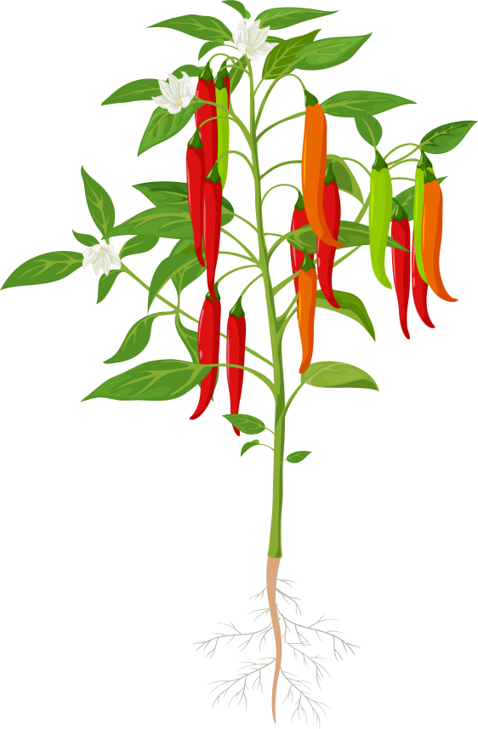  3  5  4  1  2

--------- Hết ---------

SỞ GIÁO DỤC VÀ ĐÀO TẠO  BẮC NINH  ¯¯¯¯¯¯¯¯¯  (Hướng dẫn chấm có 02 trang) | HƯỚNG DẪN CHẤM  KIỂM TRA CUỐI HỌC KỲ 1  NĂM HỌC 2023 – 2024  Môn: Khoa học tự nhiên – Lớp 6
A. PHÂN MÔN VẬT LÝ (5,0 điểm)
I. PHẦN TRẮC NGHIỆM (1,5 điểm)
Mỗi câu đúng được 0,25 điểm.
Câu | 1 | 2 | 3 | 4 | 5 | 6
Đáp án | D | C | B | D | A | A
II. PHẦN TỰ LUẬN (3,5 điểm)
Đáp án | Điểm
Câu 7 (2,0đ)  a. - Trọng lượng của một vật là độ lớn lực hút của trái đất tác dụng lên vật đó.  - Trọng lượng được kí hiệu là P; đơn vị đo trọng lượng là Niutơn (N)  b. Tổng trọng lượng của các vật khi treo vào lò xo (khi treo thêm) là:  10 + 20 = 30N  Khi đó lò xo dãn một đoạn là: 30.2/10 = 6 cm  Vậy chiều dài của lò xo lúc này là: 20 + 6 = 26 cm  (HS có cách làm khác đúng vẫn cho điểm tối đa) | 0.5  0.5  0.25  0.25  0.5
Câu 8 (1,5đ)  a. Pin Mặt trời sử dụng nguồn năng lượng Mặt Trời.  Nguồn năng lượng này lấy từ Mặt Trời.  b. Khi ô tô chuyển động trên đường có các dạng năng lượng: Động năng, Năng lượng âm, Nhiệt năng, Quang năng,…  (HS kể được ít nhất 4 dạng NL đúng cho điểm tối đa 1.0đ) | 0.25  0.25  1.0
B. PHÂN MÔN HÓA HỌC (2,5 điểm)
I. PHẦN TRẮC NGHIỆM (0,75 điểm)
Mỗi câu đúng được 0,25 điểm.
Câu | 1 | 2 | 3
Đáp án | D | A | C
II. PHẦN TỰ LUẬN (1,75 điểm)
Câu | Hướng dẫn | Điểm
Câu 4 |  | 1,0
 | - Các thể cơ bản của chất: thể rắn, thể lỏng và thể khí  - Ví dụ: + thể rắn: đinh sắt, muối ăn,…  + thể lỏng : giấm ăn, dầu ăn,…  + thể khí: khí hydrogen, khí oxygen,… | 0,5  0,5
Câu 5 |  | 0,75
 |  | 0,25  0,25  0,25
  Ý | Vật thể | Chất
  a | Cơ thể người | Nước
  b | Lõi bút chì | Than chì
  c | Cây mía | Nước, đường saccarozơ và bã (xenlulozơ)

- PHÂN MÔN SINH HỌC (2,5 điểm)
I. PHẦN TRẮC NGHIỆM (0,75 điểm)
Mỗi câu đúng được 0,25 điểm.
Câu | 1 | 2 | 3
Đáp án | C | A | D
II. PHẦN TỰ LUẬN (1,75 điểm)
Câu | Hướng dẫn | Điểm
Câu 4. |  | 0,75
 | - Cơ thể đơn bào: được cấu tạo từ 1 tế bào nhưng thực hiện tất cả các quá trình sống cơ bản.  - Cơ thể đa bào: được cấu tạo từ nhiều tế bào. Mỗi loại tế bào thường thực hiện một chức năng sống riêng biệt nhưng phối hợp với nhau thực hiện các quá trình sống của cơ thể. | 0,25  0,5
Câu 5. |  | 1,0
 | - 1- Rễ, 2-Thân, 3- Quả, 4- Lá, 5- Hoa.  - Gồm 2 hệ chính là :  + Hệ rễ: rễ  + Hệ chồi: thân, lá, hoa, quả | 0,5  0,25  0,25

-------------Hết-------------

